|  |  |  |  |
| --- | --- | --- | --- |
| \\filesrv.lw-ee.local\users\ular.lehiste\My Documents\LW3.jpg | | | |
|  | | | |
|  | | | |
| **TELLIJA:** | **Enefit Connect** | | **TEOSTUSJOONIS** |
|  |  | |  |
|  |  | |  |
|  |  | |  |
|  |  | | |
|  |  | | |
|  | | | |
|  | | | |
|  | | | |
|  | | | |
|  | | | |
| **Passiivse elektroonilise side juurdepääsuvõrgu rajamine, Konguta küla, Elva v, Tartu maa** | | | |
|  | | | |
|  | |  | |
|  | |  | |
|  | |  | |
|  | |  | |
|  | |  | |
| Geodeet: | | Ülar Lehiste | |
|  | |  | |
|  | |  | |
|  | |  | |
|  | |  | |
|  | | | |
| **Nr** | | **TEO048_03-23** | |
| **Köide** | |  | |
|  | | | |
|  | | | |
|  | | | |
|  | | | |
| Otepää | | | |
| märts 2023 | | | |

**Sisukord**

1. Asukoht 3

2. Seletuskiri 4

2.1 ÜLDANDMED 4

2.2 Geodeetilised lähtepunktide andmed 4

2.3 Kasutatud varasemad tööd 4

2.4 Kasutatud seadmed 4

2.5 Katastriandmed 4

2.6 Üleantavate materjalide loetelu4LISAD JA JOONISED 5

# Asukoht

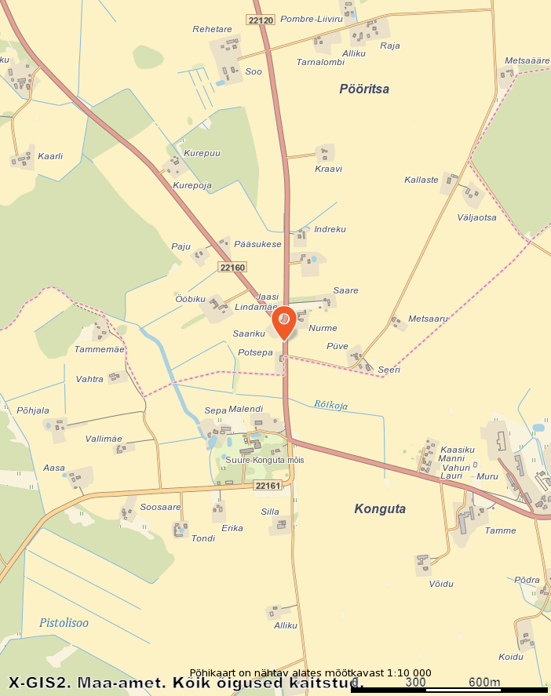

# Seletuskiri

## 2.1 ÜLDANDMED

Töö nr.: TEO048_03-23

Objekti asukoht: Konguta küla, Elva v, Tartu maa

Objekt: Passiivse elektroonilise side juurdepääsuvõrgu rajamine

Tellija: Enefit Connect

Ehitaja: LEONHARD WEISS OÜ

Töö täitja: LEONHARD WEISS OÜ (Litsents: MTR EEG000154)

Töö teostas geodeet Ülar Lehiste, kutsetunnistus nr. 111142

Välitööd 21.03.2023

Kameraaltööd 22.03.2023

Töö sisu: M 1:500 Elektrirajatise teostusjoonis.

## 2.2 Geodeetilised lähtepunktide andmed

Kõrgussüsteem: EH2000

Koordinaatsüsteem: L’EST 97

Kasutatud lähtepunktid: Trimble VRS Now GNSS püsijaam.

## 2.3 Kasutatud varasemad tööd

## 2.4 Kasutatud seadmed

Elektrirajatise mõõdistamisel on kasutatud kahesagedusliku GPS-seadet Trimble R10 ja

Trimble elektrontahhümeetrit S6 Robotic.

Joonis koostatud graafikaprogrammiga ZWCAD 2020 Pro.

## 2.5 Katastriandmed

## 2.6 Üleantavate materjalide loetelu

Teostusjoonise kaust

# 

# LISAD JA JOONISED